Менің педагогикалық тәжірибем:
« Бастауыш класс оқушыларын ағылшын тілінде оқуды жылдам үйрету тісілі»

Ұрпағы білімді халықтың болашағы
бұлыңғыр болмайды дегендей,
жас ұрпаққа саналы, мән мағаналы,
өнегелі тәрбие беру бүгінгі күннің талабы.
Елбасы жолдауында кез-келген орта білім беретін мектеп балаларының ең жоғарғы деңгейдегі шет тілін оқып үйренуіне жағдай жасайтындай дәрежеге қол жеткізуіміз керек делінген. Жалпы білім беретін мектептерде қазіргі таңда шет тілін меңгертуге аса мән беріліп отыр. Өйткені шетел тілі біздің мемлекетіміздің халықаралық байланыстарын дамытуға мүмкіндік беретін түлғааралық және мәдениаралық қарым-қатынастардың аса маңызды қүралы болып табылады. Мемлекеттің халықаралық байланыстарының сапалық өзгерістері адамның практикалық және зияткерлік іс-әрекетінде шетел тілдерінің сүранысқа ие болу қажеттілігін туғызып отыр. Еліміздің басқа мемлекеттермен қарым-қатынасы артып отырған шақта ағылшын тілін еркін меңгерген, келешекте білімін түрлі саладағы қарым-қатынас жағдайында мектеп қабырғасынан оқытып шығару - біздің казіргі кездегі міндетіміз.
Қазіргі заман білім жүйесінде ағылшын тілінде оқуды ұйрету өте маңызды проблема болып отыр. Бұл проблемамен көптеген ұстаздар өз тәжірибесінде кездесіп отыр. Көптеген оқушылар ағылшын тілінде оқуда қиыншылықтарға тап болады. Оның себебі келесіде: Оқу бағдарламасына сай бірінші класс оқушылары оқу жылының соңында алфавитті тану, сөздердегі бірінші әріпті тану, жиі кездесетін сөздерді тану және сөздерді бірінші әріптеріне қарап алфавит ретімен қою керек. Ал екінші класқа келгенде олар таныс тақырыптар бойынша сөздерді, сөз тіркестерін және қарапайым сөйлемдерді, қысқа мәтіндерді оқи алу керек. Бірақ оқушылардың көбі екінші класта оқи алмайды немесе қатты қиналады, себебі біз оларды бірінші класта оқуға үйреткен жоқпыз. 5-6 жасар оқушыларды ағылшын тілінде оңай әрі жылдам қалай оқытуға болады? Бұл проблеманы шешу үшін біз алдымен олардың физиологиялық, психологиялық жас ерекшеліктерін ескеруіміз қажет. Олардың ересектерден айырмашылығы неде? Оларды оқуға үйреткенде нені ескеруіміз керек? Міне, осы екі сұраққа аса көңіл аударуымыз қажет. Бастауыш класс оқушысының мінездемесін келесі аспектілер арқылы көрсетуге болады:
Физикалық жағынан:
- Бастауыш класс оқушысының физикалық әлемі басым;
- Олардың сабақ түсінуі көз, құлақ және қол арқылы жүзеге асады;
- Бояу, жазу, сурет салу физикалық белсенділікке жатады;
- Бастауыш класс оқушылары әлі даму үстінде екенін ұмытпау қажет; Олар қалам ұстау, жазу, санау дағдылары әлі қалыптаспаған;
- Олардың ана тілінде оқу дағдысы әлі толығымен дамымаған;
- Өз ана тілдерінде оқу дағдысын әлі дамыту қажет;
- Оларға лингвистикалық білім қажет емес;
- Олар тілді қарым-қатынас ұшін оқиды, ереже үшін емес;
Осы ерекшеліктерін ескере отырып, ағылшын тілі оларға бірінші емес, екінші емес, тіпті үшінші тіл екенін ескеруіміз қажет. Ең алдымен оқушылар өз ана тілдерінде әріптерімен танысып, алғашқы оқу дағдыларын қалыптастыра бастамағанша ағылшын тілінің алфавитімен таныстырып қажеті жоқ. Себебі олар өз тілінің алфавитімен шатастырып, екі мұғалім екі түрлі мәлімет береді, қайсысынікі дұрыс, кімге сенемін деген оймен оқуға деген қызығушылығы төмендейді. Мен өз тәжірибемде екінші тоқсаннан бастап қана ағылшын адфавитімен таныстыра бастаймын. Ол уақытта бала өз тілінде оқи бастайды, ағылшын тілінде сөздер жаттап, қарапайым сөйлемдер айта алады, орыс тілін қоса оқып жүреді, сондықтан балада әлемде әр-түрлі тілдер бар екені туралы білім қалыптасады.
Ағылышын тілі алфавитімен таныстыру барысында келесі үш аспектіге көңіл бөлу қажет:
- Әріп атауы (Aa-/ei/ Bb /bi:/)
- Әріптің дыбысталуы (Aa-/æ/ Bb-/b/)
- Әріптің жазылуы
Осы үш аспектінің бірінші сыныпта мағыздылығы ең азы ол әріп атауы. Сондықтан әріпті таныстырғанда олардың дыбысталуымен таныстыру қажет. Яғни, Gg әріпін таныстырғанда /dʒi:/ деп атамай /ɡ/ деп дыбысталуымен атап таныстыру керек. Әріптерді таныстыруда бас әріп және кіші әріптер жеке жазылған карточкалар қолданған жөн, өйткені суреті бар немес бас әріп кіші әріппен бірге жазылған кезде оқушылар суретке мін береді, әріпке емес немесе бас әріппен кіші әріпті бір сурет ретіндеқабылдайды.
Әрине суреті бар әріптерді қабырғаға ілуге өте ыңғайлы, оқушының көз алдында әрдайым тұрады және әріпті ұмытып қалса, суреттің атауын еске түсіру арқылы әріпті де еске түсіре алады. Бірақ қайталау үшін, әріптерді жаттау үшін жеке карточкалар пайдаланған тиімдірек.
Әріпті оқытудың екінші аспектісі ол әріптің суреті (таңбасы) немесе жазылуы. Бірінші класс оқушылары оқу бағдарламасы бойынша әріптердің суретінен әріпті тану керек және жаза алу керек. Ол үшін әріптерді бастыруға арналған тапсырмалар қолданамын. Мысалы,
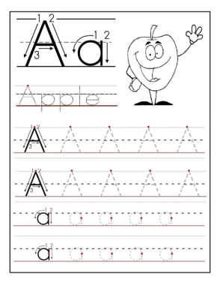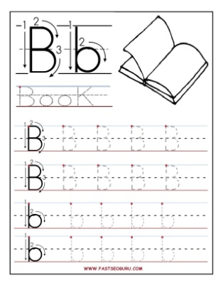
Мынандай тапсырмаларды жеке бетке шығаруға немесе кітапша ретінде жасап қолдануға болады. Әріптерді жазып білу өтемаңызды екенін үмытпаан жөн, өйткені оқу жазу арқылы да қалыптасады.
Әріпің атауы ең маңыздылығы азаспекті, толық алфавитті өтіп, АВС әнін үйренген кезде ғана қажет болады. Сол уақытта әріптің атауын ән арқылы жаттап аламыз.
Оқып үйренудің келесі этапы: бір буынды әріптіркестерің оқу
 | a | e | i | u | o
b | ba | be | bi | bu | bo
f | fa | fe | fi | fu | fo
j | ja | je | ji | ju | jo
m | ma | me | mi | mu | mo
p | pa | pe | pi | pu | po
Бұл буындарда дауысты әріптерді қысқа дыбыс ретінде оқимыз, мысалы /bæ/, /fæ/, /dʒæ/, /mæ/, /pæ/. Осы сияқты таблицаларды әріптерді қосып оқу, оқу жылдамдығын қалыптастыру үшін қолданамын. Осындан кейін бір буынды сөздерді карточкалар арқылы оқып үйренеміз. Карточканың бір жағында сөз тұрса, артқы ждағында сол сөздің суреті тұрады.
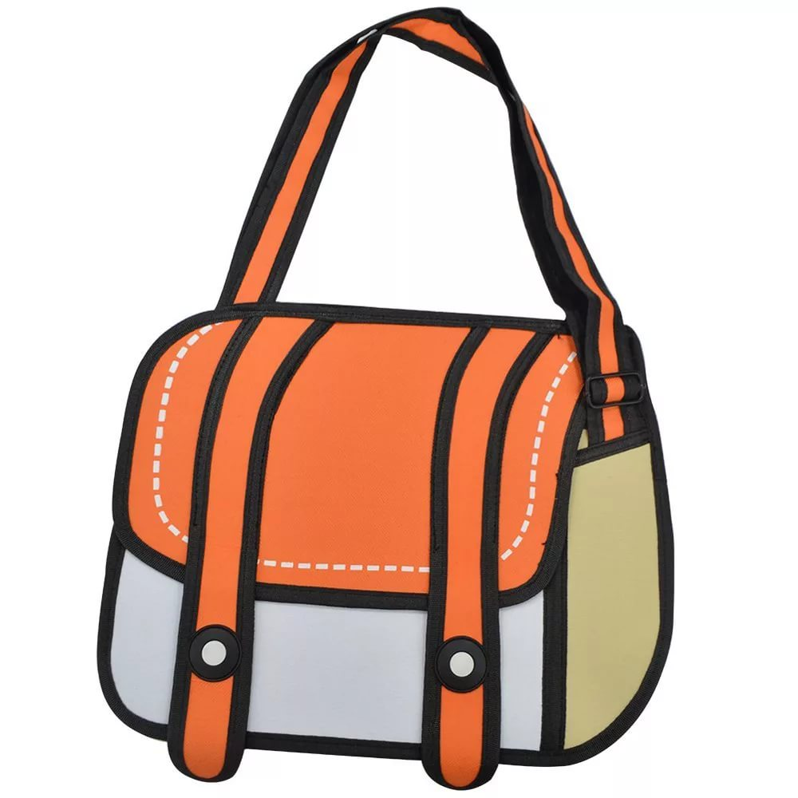
bag

Оқуды үйренудегі келесі жолы «Sight words» оқу. «Sight words» дегеніміз не? «Sight words» ағылшын тілінде жиі қолданылатын, бірақ арнайы оқытылмайтын сөздер. Оқу бағдарламасында да осы сөздердің оқылуы міндетті талап ретінде көрсетілген. Оқушылардың деңгейіне қатысты келесі «Sight words» тізімдерін ұсынғым келеді:
Бұл сөздерді әр сабақ сайын 3-5 минут уақыттарыңызды бөліп фонетикалық жаттығу ретінде қайталауды ұсынамын. Кей кезде сабақ соңында 1-2 минут уақыт қалып жатады, сол кездерде да қайталауға болады. Бұл сөздерді жеке карточка ретінде жасап алсаңыздар, қайталағанға да, әр-түрлі ойындар ұйымдастырғанға да тиіміді. Мен төмендегідей карточкалар қолданамын:
бұларды жеке-жеке қиып, ламинаттап сабақта, көрнекілік ретінде қабырғаға ілуге, ойындарда қолдануға ыңғайлы.

Өз тәжірибемде қолданатын ең соңғы құрал “Blumenfield’s ALPHA-PHONICS A Primer for Beginning Readers”деп аталады, авторы Samuel L.Blumenfield. Бұл құралды интернеттен тегін көшіріп алуға болады, ақ-қара жұмыс дәптері, өте тиімді, step-by-step тәсілімен құрылған, кез-келген жастағы бастапқы деңгейдегі оқушыға арналған интенсивті курс кітабы.
Және осы кітпқа қосымша құрал, авторы Samuel L.Blumenfield 2-3 сабақтан кейін оқып жаттыққанға арналған мәтін тапсырмалары бар:
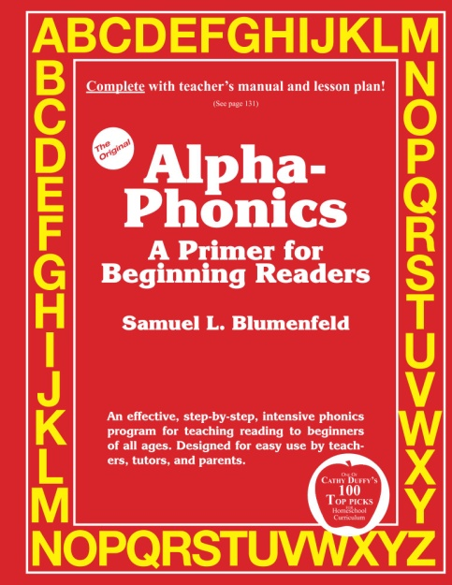
Қорытындылай келе, бірінші кластан бастап әріпті оқу мен қоса оқушылардың оқу дағдысын қоса алып жүру міндетті. Егер біз оқушыларды оқуға үйретпесек, олар өздігінен оқып кете алмайды. Сондықтан оқу дағдысын қалыптастыру оқытудың өте мағызды аспектісінің бірі, өйткені оқылымсыз жазылымда, тыңдалым да сөйлеу дағдысында қалыптастыру өте қиын.

